PUTIN PLUS 8, FIALA MÍNUS 11!!! Z Bruselu včera unikl tajný dokument z kterého je jasné, proč je Fialu třeba okamžitě vyměnit
4. března 2024
v ČR, Ekonom & Byz, Hlavní, Komentáře, Politika & Lid. práva, Svět
Zvětšovač písma:
A A A

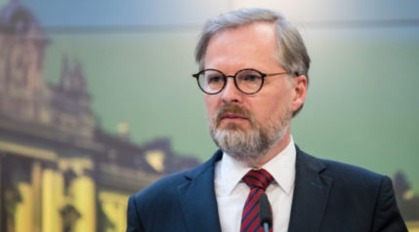

Stáhnout PDF

Sledujte nás na Telegramu: 👉 @cz24news
ČESKO / SVĚT: Občané ČR za dva roky vlády Petra Fialy zchudli o 11%, oproti roku 2021, kdy jim vládnul ještě Andrej Babiš! Občané Ruska za dva roky sankcí, které je měly dostat na kolena, zbohatli o 7.8%. Výsledek poklesu reálných příjmů obyvatel Česka nelítostně odhaluje, komu sankce na levný ruský plyn a levnou ropu více uškodili, zda Rusům, nebo Čechům. A nejnovější tajný dokument, který se včera provalil v Bruselu, přitom odhaluje, že má být ještě hůř!
Srovnáme-li vývoj za poslední týden ve dvou nyní krachujících evropských ocelárnách – Tarento v Itálii a Liberty v Ostravě – ihned pochopíme, proč musíme okamžitě vyměnit Fialu za nějakého technokraticky nadaného Putina, či aspoň Babiše. Tarentská i Ostravská ocelárna krachují, protože v Evropě jsou nekonkurenčně vysoké ceny energií díky politice Bruselu, a protože obě měly nekompetentní indické majitele. Zatímco Fiala dává od záchrany strategické ocelárny v ČR ruce pryč, a jeho úředníci si pouze vyměňují dopisy s indickým hochštaplerem, a čeští zaměstnanci nechodí do práce, a mají strach o budoucnost. V Itálii se dějí věci, že by Čech nevěří svým očím:
- Italská vláda uvalila 20. února 2024 na ocelárnu v Tarentu nucenou státní správu a dosadila do ní vlastní krizové manažery. Aby se ocelárna okamžitě rozjela a lidé v Tarentu, jednom z nejchudších regionů Itálie nepřišli o práci, vláda Georgie Meloniové půjčila železárně na 5 let 8 miliard CZK na provozní výdaje! Podle Reuters jde o standartní postup italského insolvenčního řízení převzatý z práva USA, který umožňuje strategickou továrnu rychle zachránit před úpadkem způsobeným nekompetentním vlastníkem.
- Italská vláda vyjednala 27. února 2024 v Bruselu dotaci 9.3 miliardy CZK a její pomocí bude vybudován tzv. vodíkový uzel v Tarentu. Ten má přeměnou solární energie a vody na vodík produkovat nové palivo, které bude udržovat v budoucnu v chodu ocelárnu v Tarentu. Alternativně se počítá s převedením hutě na zemní plyn LNG, který Itálie začala vrtat ze země v Kongu, v celkovém objemu 4.5 miliardy kubíků = celoroční spotřeba celého českého průmyslu v roce 2023!
- Už na podzim 2023 Bruselská komise na záchranu hutě v Tarentu, a na její ekologickou přestavbu věnovala 20 miliard CZK!
Na tomto jednoduchém případu, dvou srovnatelně strategicky důležitých oceláren ve dvou srovnatelně chudých regionech Itálie a ČR, krásně vidíte neschopnost celé české vlády Petra Fialy řešit ekonomické problémy i budoucnost ČR, a získat v Bruselu dotace na cokoli jiného, než jsou zbraně pro Ukrajinu, a poradit si s nějakým Indickým podnikatelem II. kategorie. Italie se ve stejné době nebála a pustila se do křížku s Indickým podnikatelem světové extra-třídy, aby svou huť zachránila. Zatímco český prezident Petr Pavel objíždí Evropu, aby sehnal miliardy na granáty pro Ukrajinu. Italský prezident, na žádost odborářů, kterou mu zaslali, vyhnal italského ministra obchodu Adolfa Ursa 27. února 2024 do Tarentské ocelárny, aby tam vystrašeným zaměstnancům bojícím se o práci vysvětlil, jaké razantní kroky vláda Meloniové podniká, aby ocelárnu zachránila! Český prezident je taková nula, že se ani nezmůže vyhnat Fialu nebo Síkelu do Ostravy, aby tam lidem vysvětlili, co hodlají podniknout aby huť nezkrachovala!
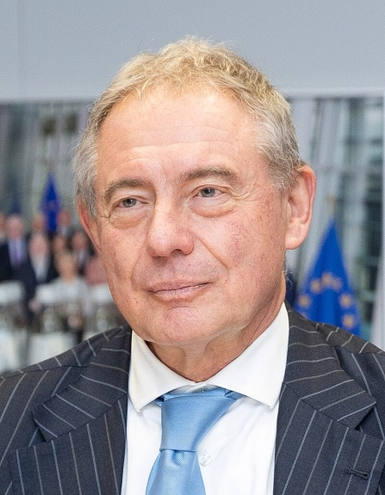
Adolfo Urso, italský ministr obchodu, který před pár dny zachránil tamní krachující ocelárny, které potopil jejich indický vlastník, a stačila mu k tomu jediná nedělní návštěva Bruselu dne 25. února 2024! Co dělali ten víkend Fiala a Pavel?! Budete se divit!
Italský ministr obchodu Urso oznámil 27. února 2024 odborářům v ocelárně v Tarentu, že se naléhavě ve věci jejich budoucnosti setkal v neděli 25. února s komisařkou EU Vestagerovou, aby společně připravili možnost dotovat provoz tarentské ocelárny, než se přijmou ochranná opatření proti dovozu dumpingové oceli ze zemí mimo EU, které nyní evropští oceláři nemohou konkurovat! Český prezident místo toho, aby 25. února taky někoho za Vestagerovou vyhnal, když už je Fiala taková nula, že ho to ani nenapadne, se raději zviditelňoval 24. února na Staromáku na demonstraci proti Putinovi, pak řešil různé sexuální orientace, manželka lyžovala, a pak se podle svého X-účtu zjevil až 29. února v Lucembursku, aby se tam klaněl úspěchům tamního knížete a jeho finančníků, kteří z malého nevýznamného státečku vybudovali obrovský daňový ráj pro miliardáře a další zbohatlíky přímo v srdci EU! Jestli italská vláda pracuje pro obyčejné Italy, česká vládnoucí politické elita pro obyčejné Čechy, Moravany a Slezany, ani omylem!
Italský ministr obchodu Adolf Urso 27. února v železárně Tarento odborářům a zaměstnancům při příležitosti obnovení provozu vyhlásil: „Pokud existuje italský průmysl, pokud existuje italský automobilový průmysl, průmysl domácích spotřebičů a loďařský průmysl, je to proto, že současně existuje italský ocelářský průmysl v Tarentu, který poskytuje své produkty italskému průmyslu, a zajišťuje jeho trvalý růst“. A to jsou slova, která od současných českých politiků, nikdy neslyšíme, a dokud je nevyměníme, jak se minulý týden ukázalo, ani neuslyšíme.
Má být ovšem hůř. Včera se v Bruselu z tajného dokumentu odsouhlaseného vládami zemí EU provalilo, že se mají státy EU ještě více povinně zadlužit, a tyto nové miliardové půjčky od bankéřů mají věnovat na podporu solárních baronů, kterým jinak hrozí krach! Cílem nové masivní dotační podpory má být za prvé – záchrana německých a dalších západních montoven solárních panelů, které vyrábějí tak drahé solární panely, že je nikdo nechce nakupovat, a jejich majitelé pohrozili západním vládám, že montovny zavřou a západní dělníky propustí! Za druhé, aby se krach a propuštění západních zaměstnanců odvrátilo, mají se v každé zemi EU, i kde se solární panely nevyrábí, vyhlásit obří státní dotační aukce, a jejich vítězové mají za ně nakoupit předražené západní solární panely, a rozmístit je na nových solárních farmách ve svých zemích. Výsledkem bude opět další předražená elektřina, a ještě se budou muset poskytnuté dotace splácet bankéřům ( z Lucemburska!) i s úroky! Zadlužené státy, tak budou nuceny zvednout daně!
Příklady agrovoltaických farem, které se mají za masivní vypůjčené dotace budovat po celé EU!
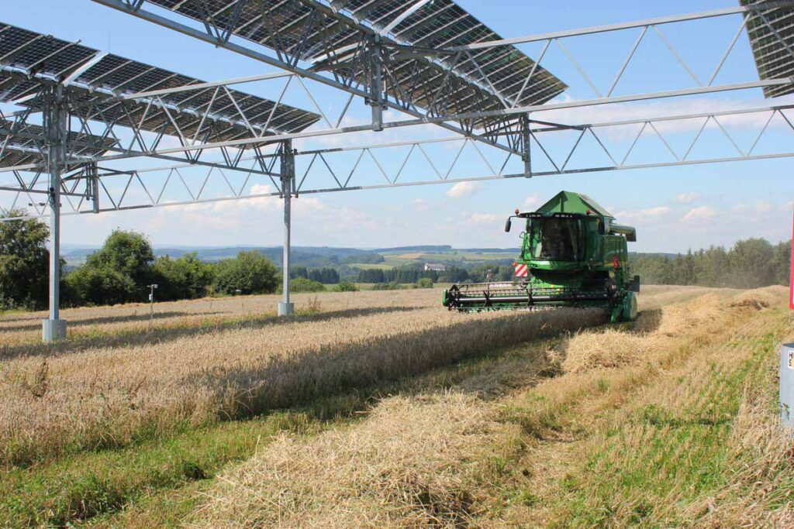
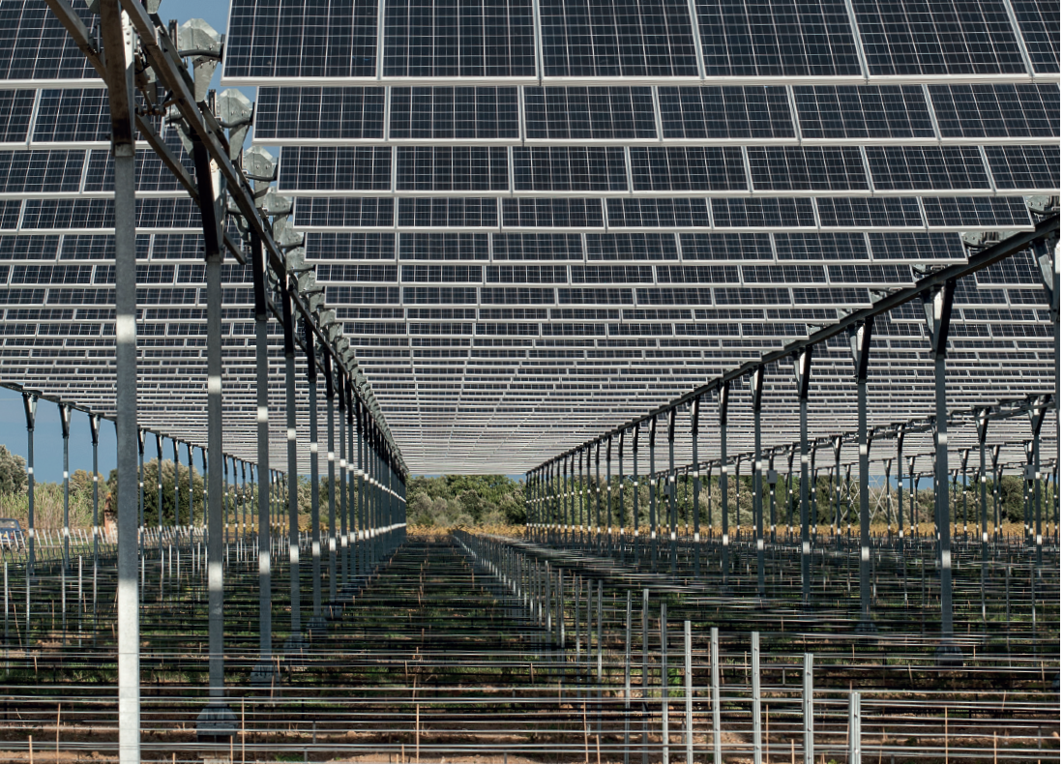
Z kapitoly nového bruselského tajného plánu nazvané “Agrovoltaika” je zřejmé, proč se nyní čeští a slovenští zemědělci ničí dovozem levného ruského a ukrajinského obilí, a současným snížením a zpožděním dotací. Zemědělcům tak hrozí zabavení půdy! A v dokumentu se píše, že na zemědělské půdě mají noví solární agrobaroni a další investoři vybudovat za tyto nové dotace obří solární agrovoltaické farmy. Jde o velké plochy polí, na kterých se pěstují plodiny, a současně jsou na nich v desetimetrových odstupech rozmístěny řady “svislých” solárních elektráren, které potom na svém vrcholu nesou ve výšce několika metrů další vodorovnou solární elektrárnu. Dokument přiznává, že přestavět evropská pole, na krabice solárních elektráren, pod kterými se budou pěstovat plodiny, bude nesmírně drahé, ale díky nesmírným státním dotacím pro vybrané investory se to nejen podaří, ale i se tak zachrání pracovní místa západních techniků a dělníků v krachujících solárních montovnách. Pro tyto nové solární agrovoltaické farmy bude třeba spousty půdy, a tu poskytnou krachující farmáři. Občané potom vše zaplatí ze svých daní a za ceny předražené elektřiny. Zisky shrábnou noví solární latifundisté! Geniální plán na zavedení solárně-feudální Evropy! Asi opravdu nezbude, než pozvat Putina, aby všechny ty bruselské nesmysly i s jejich jejich vynálezci rychle smetl do Atlantiku. Trump je tak smete z druhé strany pobřeží, a svět bude možná zase v pořádku.

AUTOR: Michael Svatoš

